Kultura v krajích
Problém návštěvnosti: dopravní dostupnost
Prof. Ing. Petr Pernica, CSc.

Dopravní dostupnost je jedním z klíčových logistických předpokladů návštěvnosti kulturních cílů. Významně ovlivňuje návštěvnost jak v mezinárodním cestovním ruchu, tak v domácím měřítku. Abychom porozuměli jejím hlubším kořenům, musíme nahlédnout do procesů vývoje urbanistické struktury Evropy i České republiky. Navážeme tím na předcházející příspěvek a problematiku uzavřeme.
Rovněž tento příspěvek je výstupem z výzkumného projektu NAKI DF 11P010VV24 „Efektivní metodiky podpory malých a středních subjektů kultury v prostředí národní a evropské ekonomiky“, řešeného týmem Fakulty podnikohospodářské Vysoké školy ekonomické v Praze pro MK ČR.

Urbanistické studie vymezují v rámci Evropy zóny koncentrace urbánních aktivit, jejichž osami jsou hlavní dopravní komunikace, převádějící dopravní proudy spojené s hospodářskými aktivitami a s pozemní přepravou osob včetně cestovního ruchu. Na území těchto zón se vyvíjejí významné jádrové prostory a makroregiony. Identifikovány jsou tři takovéto zóny: hlavní, propojující oblast jihovýchodní Anglie přes Benelux, středozápadní a jihozápadní části Německa a Švýcarsko se severní Itálií; o něco západněji od ní leží zóna, k níž patří nejintenzivněji využívaná území Francie včetně Paříže; na východ od hlavní zóny se začíná utvářet nová zóna, a to z prostoru severoněmeckých přístavů, přes Berlín, Prahu, Vídeň a Budapešť po Záhřeb. Pro novou zónu je důležitá rovněž skutečnost, že představuje potenciál nejen urbanistického, ale také ekonomického rozvoje, neboť k evropskému jádru patří pouze její západní část, zatímco větší část jejího území je semiperiférií a východ je rozhraním semiperiférie a periférie. (O výjimečném socioekonomickém postavení Prahy již byla zmínka v předcházejících příspěvcích.) Všechny tři zóny jsou na připojené mapce (obr. 1) vyznačeny červeně; modré je pásmo tzv. severního jihu podél pobřeží Středozemního moře a přerušovaná čára vymezuje technologicky nejvíce vyvinutou oblast s hospodářsky silnými městy.

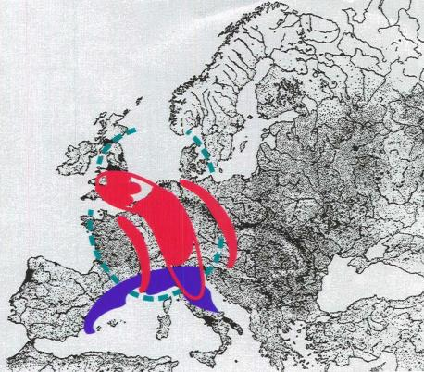
Obr. 1 Zóny koncentrace urbánních aktivit v Evropě
Dopravní osy evropských jádrových prostorů a makroregionů jsou na území jednotlivých států tvořeny multimodálními koridory, resp. hlavními tahy železniční, dálniční a silniční sítě. Kolem nich se formují rozvojové oblasti a rozvojové osy. Tak je tomu i v České republice:
- rozvojovými oblastmi jsou: OB1 Praha (Hlavní město Praha, Beroun, Brandýs nad Labem – Stará Boleslav, Černošice, Český Brod, Kladno, Kralupy nad Vltavou, Lysá nad Labem, Neratovice, Říčany), OB2 Ostrava (Bílovec, Bohumín, Český Těšín, Frýdek-Místek, Havířov, Hlučín, Karviná, Kopřivnice, Orlová, Ostrava, Třinec), OB3 Brno (Brno, Kuřim, Rosice, Šlapanice, Tišnov, Židlochovice), OB4 Hradec Králové/Pardubice (Hradec Králové, Pardubice, Chrudim), OB5 Plzeň (Nýřany, Plzeň, Přeštice, Stod), OB6 Ústí nad Labem (Ústí nad Labem, Teplice), OB7 Liberec (Liberec, Jablonec nad Nisou, Česká Lípa, Tanvald), OB8 Olomouc, OB9 Zlín (Holešov, Zlín, Otrokovice, Vizovice), OB10 České Budějovice, OB11 Jihlava, OB12 Karlovy Vary (Karlovy Vary, Ostrov);
- rozvojovými osami jsou: OS1 Praha – Plzeň – hranice ČR (- Nürnberg), OS2 Praha – Ústí nad Labem – hranice ČR (- Dresden), OS3 Praha – Hradec Králové/Pardubice – Trutnov – hranice ČR (- Wroclaw), OS4 Praha – České Budějovice – hranice ČR (- Linz), OS5 (Katovice -) hranice ČR – Ostrava – Břeclav – hranice ČR (- Wien), OS6 Praha – Jihlava – Brno, OS7 Praha – Liberec – Hrádek nad Nisou – hranice ČR, OS8 Ústí nad Labem – Most – Chomutov – Karlovy Vary – Cheb – hranice ČR, OS9 Hradec Králové/Pardubice – Olomouc, OS10 Brno – Svitavy/Moravská Třebová, OS11 Zlín – Horní Lideč – hranice ČR.

Rozvojové oblasti a rozvojové osy dokumentujeme ve vztahu k dálniční a silniční síti, která má z našeho pohledu dominantní postavení:
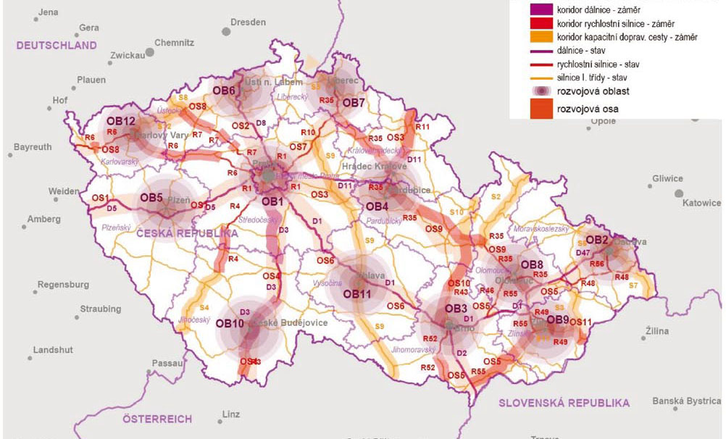
Obr. 2 Vztah rozvojových oblastí a os k dálniční a silniční síti ČR
O aktuálním významu dopravy pro jednotlivé rozvojové oblasti a zejména rozvojové osy se lze přesvědčit ze zatížení dálniční a silniční sítě:

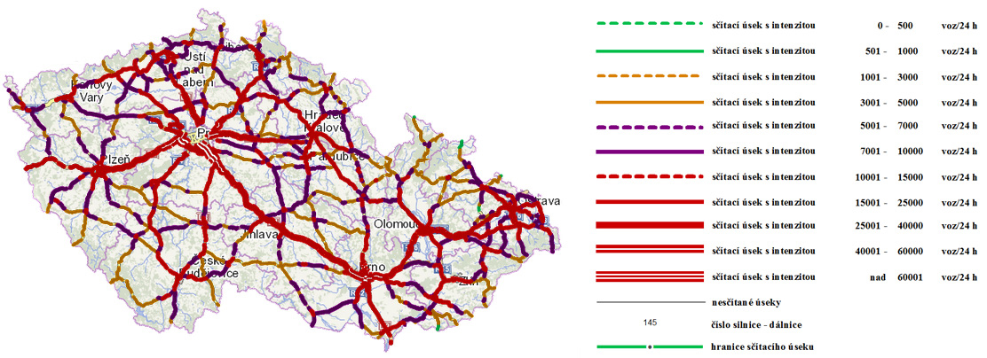
Obr. 3 Zatížení dálniční a silniční sítě ČR

Významným poznatkem je dopravní dostupnost jednotlivých center jako doba nutná k jejich dosažení ze spádových oblastí:
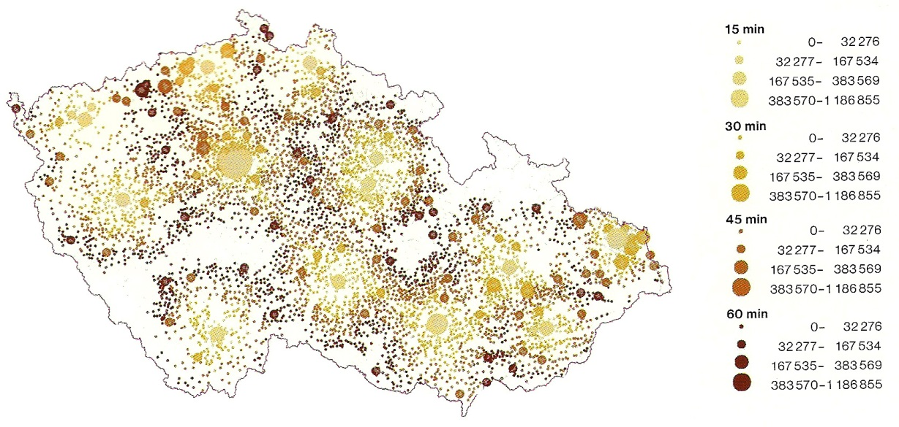
Obr. 4 Dopravní dostupnost center
Z mapky na obr. 4 jsou patrné nerovnoměrnosti pokrytí území, nicméně převážná většina obyvatel žije na území funkčních městských regionů a v zónách dobré časové dostupnosti, což může příznivě ovlivňovat návštěvnost kulturních cílů ležících na území městských regionů, resp. totéž platí obráceně o dostupnosti cílů v jejich blízkém okolí. Týká se to Prahy, Brna, Plzně, Ostravy, Liberce, Olomouce, Hradce Králové s Pardubicemi a Zlína. Tato města mohou mít dobrou budoucnost, což může napomoci i rozvoji kulturního potenciálu, ovšem za předpokladu, že tento proces bude provázen rozvojem dopravní infrastruktury a v širší rovině také stimulací hospodářského růstu, zvyšování počtu obyvatel a upevňování pozic střední třídy. Zatím se tak však převážně neděje.
Pozornějším pohledem na obr. 4 lze objevit existenci „hluchých míst“ v dopravní dostupnosti center, a to nejen v pohraničních oblastech, ale i kolem rozvojových oblastí (jsou okolo Prahy) a na hranicích krajů (zejména Středočeského a Jihočeského). Jsou to tzv. vnitřní periférie, souvislá, převážně pásmová území, která se hospodářsky nerozvíjejí, vylidňují se a jejich obyvatelstvo stárne, chudne a ztrácí zájem o vzdělání i životní motivaci vůbec. Narůstají tam specifické sociální problémy, spojené s exkluzí. Kromě zhoršené dopravní dostupnosti mají slabší technickou a sociální infrastrukturu a starší, chátrající bytový fond. Příčinou jejich vzniku je působení neregulovaných tržních sil. Důsledky jejich existence pro rozvoj kulturního potenciálu jsou evidentní.
Lze tedy konstatovat, že zatímco v oblastech s dobrou dopravní dostupností existují možnosti multiplicity voleb nejen u pracovních příležitostí a služeb, ale rovněž v případě využití nabídky kulturních příležitostí, v oblastech se špatnou dopravní dostupností jsou tyto možnosti omezené a konkurenceschopnost těchto oblastí všestranně upadá.
Obecně platí doporučení seznámit se s faktory, jež jsme v našich příspěvcích analyzovali, dříve, než se přikročí k realizaci konkrétního opatření, od něhož se očekává přínos k návštěvnosti kulturního cíle. Například instalace výstavy v památkovém objektu, jehož návštěvnost upadá, se nemusí setkat s úspěchem, prostě proto, že jde o místo mimo oblast zájmu veřejnosti. Podobně, uspořádání jednorázové kulturní akce, třeba koncertu, může snadno skončit finančním fiaskem, navzdory vynaloženému organizačnímu úsilí a nákladům, neboť se ocitlo v „hluchém“ místě a čase, anebo ve stínu jiné, konkurenční akce s „komparativní výhodou“ faktorů pozitivně působících v jejím místě.

Z faktorů ovlivňujících návštěvnost kulturních objektů jsme zdánlivě ponechali stranou externí faktory. Pozornější čtenář si však jistě povšiml, že za našimi vysvětlujícími a pohled rozšiřujícími komentáři stojí řada skrytých externích faktorů, a zdaleka nejde jen o klimatické či krizově ekonomické faktory. Zastavme se jen u těch, které se bezprostředně projevují ve sféře kultury a souvisí s procesy globalizace, tedy u těch, o nichž můžeme říci, že „se nám dějí“, nicméně nestačí o nich jen vědět – měly by být podněty i pro naše vlastní jednání.
Stáváme se účastníky krize kultury ve smyslu krize vztahu ke skutečnosti a krize srozumitelnosti světa. Globalizace mění objektivní realitu dějin i realitu kulturní, jakož i vědomí, vnímání a cítění – toto si uvědomujeme na chování kulturní veřejnosti, přičemž jde o změny probíhající nevídanou rychlostí, s předstihem u obyvatel velkých měst, která se řadí mezi globalizační jádra (nepřinášejí si je k nám jen turisté z velkých měst Západu, ale pozorujeme je i na obyvatelích Prahy).
Nivelizují se vzorce kulturního chování: k vysoké kultuře je zaujímán stejně uvolněný postoj, jako ke konzumaci toho nejobvyklejšího zboží. Kulturní život se stává čímsi druhořadým, pouhým zhmotněním paradoxního spojení seriózního životního doplňku a obsahové frivolity. Záliby jednotlivců jsou stále různorodější, eklektičtější, multikulturnější a pomíchané z různých prvků.
Turistická hyperkonzumace, která pronikla i do řad návštěvníků kulturních cílů u nás, sice na jedné straně demokratizuje vkus širokých mas, avšak na druhé straně vlastní kulturu masám odcizuje a zneprůhledňuje – lidé vědí vše, ale nechápou skoro nic. Otázku „Proč?“ si vůbec nekladou. Nejde tedy o nic hodnotnějšího, než o rozptýlení a zaplnění volného času, nejde o povznesení duše, nýbrž jen o okamžité a snadno dostupné osvěžení, o dodávání stále nových hédonistických podnětů.
Památkové objekty, muzea, galerie, jejich pobočky a památníky se musí vyrovnat se stíráním tradičního protikladu mezi kulturou vysokou a masovou, čistou a komerční, uměním a trhem, a to ve prospěch nového druhu financování, marketingu a celkové komercializace, neboť kultura je nyní celosvětově strukturována stejnými zákony jako panující mediální a ekonomický systém. Kulturní instituce je nutno vést jako firmy, které musí s využitím marketingových a komunikačních metod hromadně lákat své „zákazníky“. Například muzea slučují uměleckou a manažerskou logiku a přejímají postupy obvyklé ve firmách usilujících o zisk: všude na světě zřizují restaurace, knihovny a obchody, komerčně šíří své výrobky „s vlastní značkou“, pronajímají své prostory soukromým agenturám pro galavečery nebo filmová natáčení, vytvářejí komerční webové stránky, vedou mezinárodní politiku „kulturní expanze“ a organizují nové služby: koncerty, filmová představení, cesty za kulturou, produkce s živými herci, festivaly; investují do kinematografie: koprodukují hrané filmy. Výstavy v nich jsou pořádány s vidinou finančního zisku a návratnosti investic. Uskutečňují zápůjčky špičkových děl ve velkém, např. bohatým arabským zemím či americkým kasinům, což jim pak umožňuje financovat rekonstrukce jejich vlastních historických budov. Snaží se napojit na významné turistické proudy, podněcovat kulturní turistiku (tu vyhlašují muzea za jeden ze svých hlavních úkolů!) a přispívat k rozvoji měst a obnově průmyslových oblastí. Muzea se množí ve velkých i středních městech, což lze chápat jako nadměrné bujení, avšak typické pro hyperkulturu trhu a kulturní konzum. Pokud se staví nová muzea, snaží se působit jako „architektonická senzace“: sama budova muzea je pak událostí a znamená víc než vystavovaná díla. Velká mezinárodní muzea přecházejí na franšízing a vytvářejí nadnárodní koncerny na způsob velkých firem k pořádání výstav a organizování zápůjček uměleckých děl: muzeum při nich funguje jako značka, která se prodává, nakupuje a vyváží.

Pro postavení země, regionu či aglomerace v globalizovaném světě jsou rozhodujícími faktory ekonomická výkonnost, výše příjmů obyvatel, vyspělost technologií, kvalifikace pracovní síly, kapitálová náročnost výroby, odvětvová struktura výroby a služeb, výzkumná a vývojová základna a účinnost legislativy. Rozlišují se: jádra (ekonomicky výkonná, s vysokými příjmy, vyspělými technologiemi, kapitálově náročnou výrobou a vysoce kvalifikovanou pracovní silou, pestrou odvětvovou strukturou výroby a služeb, přítomností výzkumu a vývoje), jimiž se stávají ty světové metropole (velkoměsta, aglomerace), jimž se daří těžit z globalizace, stahovat na sebe burzy, sídla velkých bank a pojišťoven, nadnárodních společností, realitních kanceláří, poradenských společností, advokátních kanceláří a reklamních agentur (z České republiky se toto dařilo pouze Praze); periférie (s jednoduchými technologiemi, výrobou náročnou na početnost pracovní síly, s neúplnou odvětvovou skladbou, s nízkými příjmy); semiperiférie (s levnějšími pozemky i vstupy pro výrobu než v jádrech, volnější legislativou a benevolentnější ochranou životního prostředí, což vytváří vhodné podmínky pro přemísťování výrobních kapacit na bázi klasických technologií, které jsou v jádrech obtížně udržitelné – například „montovny“ zpracovatelského průmyslu; Česká republika jako celek patří do semiperiférie a v předchozích desetiletích také uplatňovala aktivní politiku přitahování zahraničních investorů – spolu se Slovenskem máme například největší produkci-montáž automobilů na jednoho obyvatele z celé EU). Blíže viz: PERNICA, P.: Logistika (Supply Chain Management) pro 21. století. Praha: Radix, 2005, ISBN 80-86031-59-4, díl 1., s. 70 a násl.
Zpracováno autorem tohoto příspěvku na základě studie Sustrain Implement Corridor a dalších.
Pramen: Politika územního rozvoje České republiky. Viz: Brno: Příloha časopisu Urbanismus a územní rozvoj, 3/2006, s. 8, ISSN 1212-0855.
Pramen: MD ČR
Pramen: Strategy for Regional Polycentric Urban System in Central – Eastern Europe Economic Integrating Zone (RePUS). In: MAIER, K., DRDA, F., MULÍČEK, O., SÝKORA, L.: Dopravní dostupnost funkčních městských regionů a urbanizovaných zón v České republice. Brno: Urbanismus a územní rozvoj, 3/2007, s. 75 – 80.
Problematikou se zabývá Centrum pro sociální a ekonomické strategie Fakulty sociálních věd Univerzity Karlovy spolu s Ústavem rozvoje stavebnictví.
Problémy návštěvnosti výstav a návštěvnosti divadelních představení pro dospělé, které byly rovněž analyzovány, nebyly do této pětice příspěvků zahrnuty. Jejich výsledky jsou podobné a většina vyvozených závěrů platí i pro ně.
Výborným průvodcem po těchto procesech může být publikace: LIPOVETSKY, G., JUVIN, H.: Globalizovaný Západ. Polemika o planetární kultuře. Praha: Prostor, 2012, ISBN 978-80-7260-265-0. Z ní vybíráme následující postřehy.

